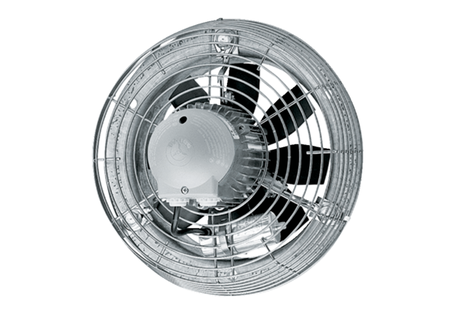Aksijalni zidni ventilator DZS 40/126 BJedinica za pakiranje: 1 komAsortiman: C
Broj artikla: 0094.0048Proizvođač: MAICO

